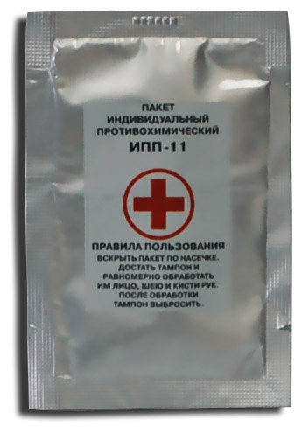
Индивидуальный противохимический пакет (ИПП-11) Индивидуальный противохимический пакет ИПП-11 предназначен для защиты и дегазации открытых участков кожи человека от фосфороорганических ядовитых веществ. Является изделием одноразового использования в интервалах температур от – 20оС до +40оС. ИПП-11 представляет собой герметично заваренную оболочку из полимерного материала с вложенными в нее тампонами из нетканного материала, пропитанного по рецептуре «Ланглик». На швах оболочки имеются насечки для быстрого вскрытия пакета. При использовании следует взять пакет левой рукой, правой резким движением вскрыть его по насечке, достать тампон и равномерно обработать им открытые участки кожи (лицо, шею и кисти рук) и прилегающие к ним кромки одежды. Гарантийный срок хранения – 5 лет. Масса снаряженного пакета - 36 - 41 г, габариты: длина – 125 - 135 мм, ширина – 85 - 90 мм. При обработке жидкостью может возникнуть ощущение жжения кожи, которое быстро проходит и не влияет на самочувствие и работоспособность

